- KREATIVNA RADIONICA U STARIM JANKOVCIMA – PROJEKT „NISTE SAMI“

24. studenog 2016. godine, u Starim Jankovcima, s početkom u 16:00 h održana je treća,
posljednja u nizu kreativna radionica u sklopu projekta „Niste sami“ kojega financiraju Zaklade
"Slagalica" i "Zajednički put" sredstvima Nacionalne zaklade za razvoj civilnoga društva.
Predviđeno vrijeme trajanja radionice je 4 sata. Radionicu je vodila članica Udruge „Hrvatska
žena“ Stari Jankovci, Karmela Kapular. Planirano je da na radionicu dođe 10 osoba, ali
je i ovoga puta zainteresiranost bila izuzetno velika, te je na radionici bilo 30 osoba. Na trećoj radionici voditeljica radionice je pokazala kako se ukrašavaju staklenke prirodnim materijalima. Nakon što je demonstrirala i objasnila postupak svaki polaznik je
dobio staklenku i sami su si birali kako će ukrasiti staklenku.

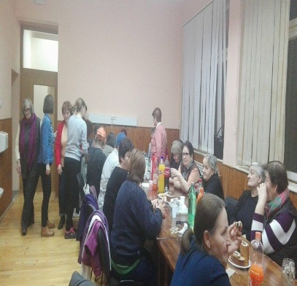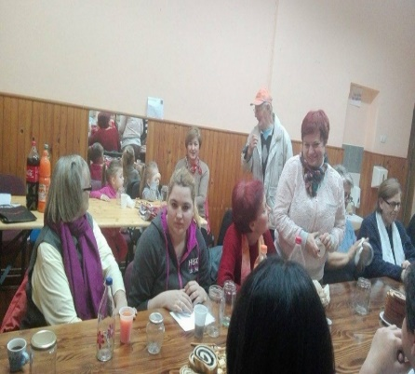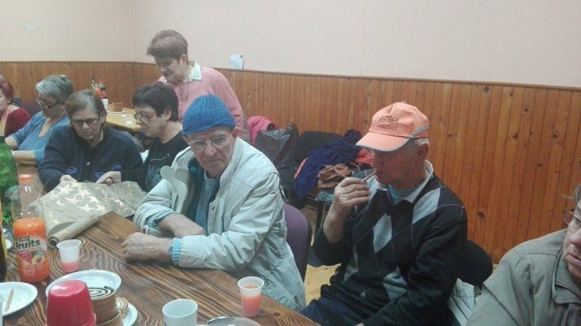

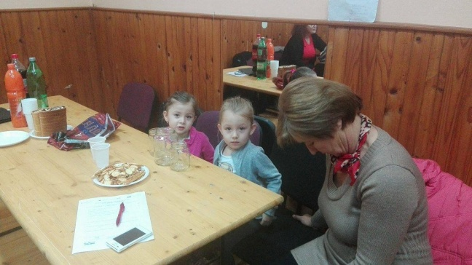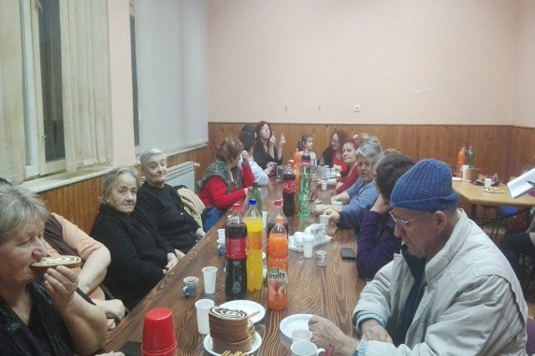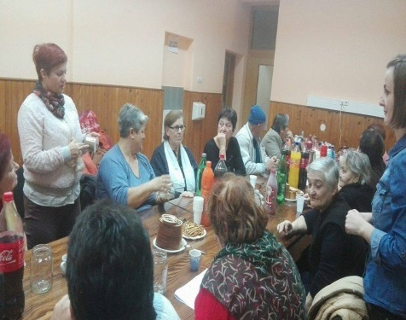

Sredstva za projekt „Niste sami“ odobren je na natječaju "Superseniori", kojeg su proveli Zaklada Slagalica i Zaklada zajednički put. Natječaj „Superseniori“ koji je bio namijenjen udrugama čije su programske aktivnosti usmjerene na podizanje kvalitete života osoba starije životne dobi u lokalnoj zajednici (na području Osječko-baranjske i Vukovarsko-srijemske županije te Grada Zagreba). Projekt se financira sredstvima Nacionalne zaklade za razvoj civilnoga društva kroz Razvojnu suradnju u području filantropije i zakladništva u okviru Tematskog fonda "Demokratizacija i razvoj civilnoga društva 2.0".

